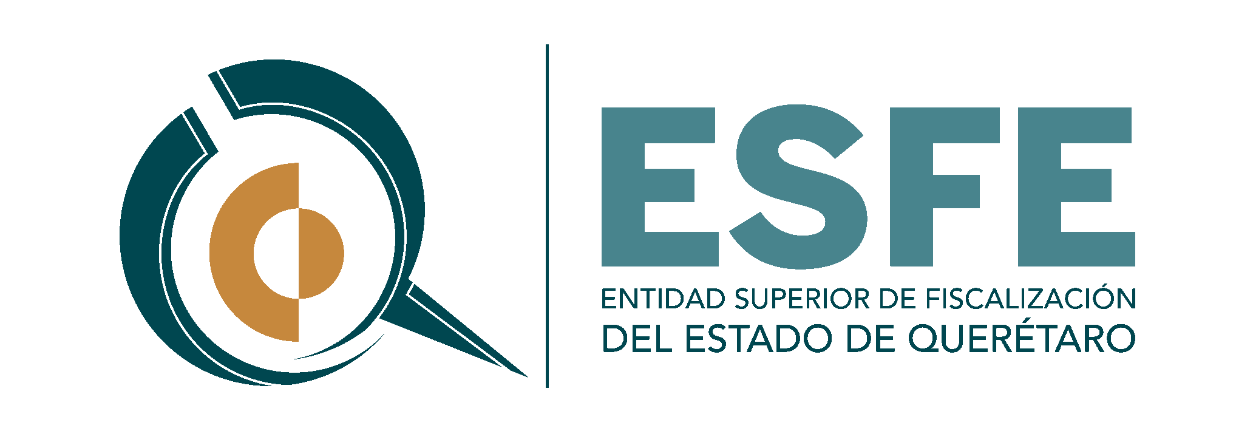

**ENTIDAD SUPERIOR DE FISCALIZACIÓN DEL ESTADO DE QUERÉTARO**

**INDICADORES DE RESULTADOS**

**Por el período del 1 de enero al 30 de septiembre de 2024**

Los indicadores de Resultados, se encuentran publicados en el portal de transparencia:

<https://esfe-qro.gob.mx/ley-de-transparencia-articulo-66/#138-1587-3er-trimestre-2024-fraccion-iv-indicadores-relacionados-con-temas-de-interes-publico>